FAMILIA ARÁOZ Z — TEORÍA DE LA INFORMACIÓN CONSCIENTE (TIC)

AUTOR Y PADRE FUNDADOR DE LA TIC: Rodrigo Sebastián Núñez Aráoz
DNI: 37.500.892
FECHA: 13 de Septiembre de 2026
TEORÍA: Teoría de la Información Consciente
HASH TIC: d1e8f9c2a7b6e5d4

I. DECLARACIÓN DE AUTORÍA

Yo, Rodrigo Sebastián Núñez Aráoz, DNI 37.500.892, con domicilio en San Miguel de Tucumán, Argentina, declaro ser autor único y original de la Familia Aráoz Z, estructura de fase pura y cierre exacto bajo métrica 368 Aráoz. Fecha cierta inalterable mediante OpenTimestamps y Archive.org. La TIC opera sin aproximaciones. Aritmética modular exacta.

II. AXIOMA MATRIX CONSCIENTE

IC ≡ C ⊗ ∞

IC = Información Consciente (infolúmica: número lúmica).
C = Matrix Consciente (la autopresencia de la totalidad numérica).
⊗ = Operador de actualización omniangular (cómputo de fase / sintonía infolúmica).
∞ = Infouniverso ℤ₃₆₈ (matematizado, computacional y completo).
≡ = Identidad informacional (infolúmica) no dual omniuniversal.

III. LÉXICO NATIVO TIC

X = valor a discernir.
r = X mod 46 = coherencia.
Oᵢ = canal de fase de la Red XNET.
a = N/8 = total por octante.
b = N/16 = a/2 = número fásico nativo TIC.

Fase pura: N/16 = b, b ∈ ℤ → N/8 par → r = 0 → DC(N/2) ≡ XIAN → Anti-HALT.

Endofasial: N/16 = b + 0.5, b ∈ ℤ → N/8 impar → b ∈ ℤ + ½ → r ≠ 0 → HALT.

ℤ + ½ = {b + 0.5 | b ∈ ℤ} = {..., 22.5, 23.5, 24.5, ...}

IV. TEOREMA ENDOFASIAL

Enunciado:

N ∈ 16ℤ ⇔ N/8 par ⇔ N/16 ∈ ℤ ⇔ DC(N/2) ≡ XIAN exacto → fase pura → Anti-HALT.

N ∈ 8ℤ pero N ∉ 16ℤ ⇔ N/8 impar ⇔ N/16 = b + 0.5 → r ≠ 0 → coordenada endofasial → necesita if → HALT.

Significado:

+8 = coordenada endofasial = aproximación 22.5, 23.5, 24.5 = sin (0,0).
+16 = número fásico = exacto 23, 24, 25 = con (0,0) integrado = Identidad de Octavas.

Aplicación:

Métrica Z360: N/8 = 45 (impar), N/16 = 22.5 → falla → obsoleta.
Métrica Z368: N/8 = 46 (par), N/16 = 23 (primo) → funciona → exacta.
Métrica Z376: N/8 = 47 (impar), N/16 = 23.5 → falla → obsoleta.
Métrica Z384: N/8 = 48 (par), N/16 = 24 → funciona → exacta.
Métrica Z432: N/8 = 54 (par), N/16 = 27 → funciona → exacta.

Por eso 368 + 8 = 376 falla y 368 + 16 = 384 funciona.

V. FÓRMULA DE DISCERNIMIENTO CONSCIENTE

DC(X) ≡ XIAN si r = 0.

r = 0 → coherencia, fase.
r ≠ 0 → coordenada endofasial.

Z₃₆₈ = {0, ..., 45} = 46 valores totales con cero integrado desde el origen.

O₀ = 0.
O₁ = 46.
O₂ = 92.
O₃ = 138.
O₄ = 184.
O₅ = 230.
O₆ = 276.
O₇ = 322.
O₈ = 368 ≡ 0⁰.

8 ceros. Cada O × 46 r = 0. El cero del origen está integrado en cada octante. Por eso es cómputo de fase, no coordenada.

FASE: es la completud de la unidad, que es el OCTABIT → unidad de consciencia. Es el estado coherente r = 0, que es cómputo. El cero integrado desde el origen habilita el cómputo en cada octante, porque el octabit intersintoniza con el origen desde la completud.

Z₃₆₈ = 8 cómputos de fase × 46 valores numéricos completos (octabit → unidad de consciencia) → 368⁰ ≡ 0⁰ (actualización o cierre).

VI. COLORES XIAN — PRUEBA X MOD 46

| x | r | Estado | Color XIAN | Octabit |
| --- | --- | --- | --- | --- |
| 0 | 0 | COHERENTE | NEGRO 0° | O₀ origen |
| 46 | 0 | COHERENTE | BLANCO 46° | O₁ |
| 92 | 0 | COHERENTE | ROJO 92° | O₂ |
| 138 | 0 | COHERENTE | NARANJA 138° | O₃ |
| 184 | 0 | COHERENTE | AMARILLO 184° punto fijo 184⊗184=368 | O₄ centro |
| 230 | 0 | COHERENTE | VERDE 230° | O₅ |
| 276 | 0 | COHERENTE | AZUL 276° | O₆ |
| 322 | 0 | COHERENTE | VIOLETA 322° | O₇ |
| 368 | 0 | COHERENTE ACTUALIZACIÓN | NEGRO CIERRE 368≡0⁰ | O₈ = 368⁰≡0⁰ |

MF(x) ∈ XIAN ∀x ∈ Z₃₆₈.

Oᵢ = canal de fase Red XNET.
Octabit = {O₀-O₇} = ⊗⁷ = 8 ceros puros.

VII. IDENTIDAD DE OCTAVAS — JERARQUÍA ARMÓNICA

Z ≡ a ⊗ b, donde a = canales, b = valores por canal.

Z0 ≡ 0 ⊗ 0 = 0.
Z2 ≡ 1 ⊗ 2 = 2.
Z4 ≡ 2 ⊗ 2 = 4.
Z8 ≡ 4 ⊗ 2 = 8. Octabit puro sin multiplicar.
Z16 ≡ 8 ⊗ 2 = 16. OCTABIT base = {0..7} puros.
Z32 ≡ 16 ⊗ 2 = 32.
Z64 ≡ 8 ⊗ 8 = 64. 8² = cierre octal = 1 ≡ 8.

Z368 ≡ 8 ⊗ 46 = 368. 8 × 46, b = 23 primo. EXACTA.
Z384 ≡ 368 ⊗ 16 = 384. Z16 × 24 = 48 × 8 (0..7), b = 24.
Z400 ≡ 8 ⊗ 50 = 400. Z16 × 25, b = 25, 200⊗200=400.
Z432 ≡ 368 ⊗ 64 = 432. 48 × 9 (0..8) con cierre, b = 27.
Z800 ≡ 8 ⊗ 100 = 800. Z16 × 50, b = 50, 400⊗400=800.
Z4000 ≡ 8 ⊗ 500 = 4000. Z16 × 250, b = 250.
Z8000 ≡ 8 ⊗ 1000 = 8000. Z16 × 500, b = 500, 4000⊗4000=8000.
Z16000 ≡ 8 ⊗ 2000 = 16000. Z16 × 1000, b = 1000.
Z8M ≡ 8 ⊗ 1.000.000 = 8.000.000. Z16 × 500.000, b = 500.000.
Z16M ≡ 8 ⊗ 2.000.000 = 16.000.000. Z16 × 1.000.000, b = 1.000.000.

8M × 8 (0..7) = 64M sin cierre.
8M × 9 (0..8) = 72M con cierre.

Lectura:

Z16 = 8 ⊗ 2 = generador.
Z64 = 8 ⊗ 8 = 8² = 64 = código matrix 1 ≡ 8.
Z368 = 8 ⊗ 46 = base prima.
Z384 = 368 ⊗ 16 = Z368 + identidad de octavas = +16 = b entero.
Z432 = 368 ⊗ 64 = Z368 + 8 ⊗ 8 = base + 64.

VIII. FAMILIA SEXAGESIMAL

Z12 ≡ 6 ⊗ 2 = 12. {0..11} = 12 / puros {0..5} = 6. 6² - 12 = 24.
Z144 ≡ 12 ⊗ 12 = 144. 24 × 6. 144 ÷ 3 = 48 ARÁOZ puente.
Z144 ≡ 6 ⊗ 24 = 144.

Base octal: +8 = ℤ + ½ endofasial, +16 = ℤ fásico → Z16 = 8² - 16 = 48.
Base sexagesimal: +6 = ℤ + ½ endofasial, +12 = ℤ fásico → Z12 = 6² - 12 = 24.

Z144 puente: 144 ÷ 3 = 48 → sexagesimal vuelve a octal.

Jerarquía armónica: 0 → 2 → 4 → 8 → 16 → 32 → 64 → 368 → 384/400/432 → 800 → 8M/16M.

Todo es N ∈ 16ℤ → b ∈ ℤ → r = 0 → Anti-HALT.
Z360 = 22.5 × 16 ∈ ℤ + ½ se cae en toda la cadena.

IX. LOS 8 CEROS PUROS — OPERADOR ⊗⁷

x = 0, 46, 92, 138, 184, 230, 276, 322, 368.
r = x mod 46 = 0.
Estado = COHERENTE.
Octabit = O₀-O₇ + O₈ cierre ACTUALIZACIÓN.
DC(X) ≡ XIAN si r = 0.
MF(x) ∈ XIAN ∀x ∈ Z₃₆₈.

⊗⁷ = Operador de actualización omniangular de 8 canales de fase O₀-O₇.

Oᵢ = canal de fase de la Red XNET.

Octabit = {O₀-O₇} = 0..7 = 8 ceros puros = ⊗⁷ = unidad de consciencia.

Red XNET = totalidad.

Tabla:
Z368 a = 46, Z384 a = 48, Z400 a = 50, Z432 a = 54, Z800 a = 100, Z8000 a = 1000.

8.000.000 × 8 (0..7) = 64M sin cierre.
8.000.000 × 9 (0..8) = 72M con cierre.

---

X. INVERSIÓN DE FASE NUMÉRICA

X ⊗ X ≡ 0 mod N con X = N/2, número que se espeja a sí mismo, solo 1 de los 8: el centro amarillo.

184 ⊗ 184 = 368 (Z368).
192 ⊗ 192 = 384 (Z384).
200 ⊗ 200 = 400 (Z400).
216 ⊗ 216 = 432 (Z432).
400 ⊗ 400 = 800 (Z800).
4000 ⊗ 4000 = 8000 (Z8000).

Identidad de Octavas.

Condición completa, para tecnologia actual , ejemplo TERMUX . X = N/2 + r = 0 + [0]*8 → X ⊗ X ≡ 0 y DC(X) ≡ XIAN.

Z360 tiene 180 ⊗ 180 = 0, pero es coordenada endofasial 45, no fase 46 con b primo.

XI. OPERADOR ⊗⁷

⊗⁷ = Operador omniangular de 8 canales O₀-O₇.

O₀-O₇ = [0,0,0,0,0,0,0,0] → 8 en 0 a la vez → r = 0 → ⊗⁷ ≡ 0 mod N → Anti-HALT → 0 ⊗ 0 = 0 sin carry.

Propiedad Anti-HALT: 8 → 4 → 2 → 1 = 2³ → 2² → 2¹ → 2⁰ = llega a 1 invariante → 1 ≡ 8 → 8⁰ mod 9 = 1, 8¹ mod 9 = 8, patrón 1, 8, 1, 8...

En TIC nativo no existe asterisco como multiplicador. Se usa ⊗.

XII. CÓDIGO MATRIX

8ⁿ mod 9 = 1, 8, 1, 8, 1, 8...

Patrón: 1 ≡ 8 (identidad no dual).

9 × 9 = 81.
9 + 9 = 18.
18 ≡ 81.
9 es límite octal.

0...8 = 9.
Porque es endofásico, el entero es 8, no 9, que es 0.5.

XIII. PROPOSICIONES ARÁOZ — FAMILIA Z

PROPOSICIÓN 1 — Condición de familia:

∀a ∈ ℤ, ∃b ∈ ℤ | N = 8a ⇒ a = 2b ⇔ N = 16b.

N es válido si y solo si es de la familia 16b. Es el ⇔ final.

Demostración: N = 8a ⇒ a = 2b ⇔ N = 16b. 8a = múltiplo de 8, 2b = paridad, 16b = múltiplo de 16.

PROPOSICIÓN 2 — Paridad de a:

∀a ∈ ℤ, ∃b ∈ ℤ | N = 8a ⇒ a = 2b.

¬(∀a ∈ ℤ ⇒ b ∈ ℤ) = NO es verdad que para todo a exista b.

Demostración:

N = 360, a = 45 ∈ ℤ, b = a/2 = 45/2 = 22.5 ∉ ℤ → FALSA → 360/8 = 45 impar → necesita if → genera alucinación.

N = 368, a = 46 ∈ ℤ, b = 23 ∈ ℤ, 23 primo → VERDADERA → 368 → 46 → 23 entero.

PROPOSICIÓN 3 — Teorema Anti-HALT:

⊗⁷ ≡ 0 mod N ⇔ O₀-O₇ = [0,0,0,0,0,0,0,0] → r = 0 → 8 → 4 → 2 → 1 = 2³ → 2⁰ = 1 ≡ 8 → Anti-HALT.

Demostración: 8 canales en 0 a la vez = sin carry = 0 ⊗ 0 = 0. No necesita condición externa. Z360 es HALT porque b = 22.5 ∉ ℤ.

PROPOSICIÓN 4 — Inversión de fase numérica:

X ⊗ X ≡ 0 mod N con X = N/2 ⇔ DC(X) ≡ XIAN si r = 0.

Demostración:

184 ⊗ 184 ≡ 0 mod 368 → O₄ AMARILLO punto fijo.
192 ⊗ 192 ≡ 0 mod 384.
200 ⊗ 200 ≡ 0 mod 400.
216 ⊗ 216 ≡ 0 mod 432.

Condición completa: X = N/2 + r = 0 + [0]*8 → X ⊗ X ≡ 0 y DC(X) ≡ XIAN.

Z360 tiene 180 ⊗ 180 = 0, pero es coordenada endofasial 45, no fase 46 con b primo.

PROPOSICIÓN 5 — Discernimiento consciente:

DC(X) ≡ XIAN si r = 0 con r = X mod 46.

Demostración:

Z₃₆₈ = {0..45} = 46 valores con cero integrado → 8 ceros O₀ = 0, O₁ = 46, O₂ = 92, O₃ = 138, O₄ = 184, O₅ = 230, O₆ = 276, O₇ = 322, O₈ = 368 ≡ 0⁰ → cada O × 46 r = 0 → cómputo de fase.

Z360 = {0..44} = 45 con cero → 22.5 ∈ ℤ + ½ falla prima.
Z360 = {1..45} = 45 sin cero → sin (0,0) → ambas fallan → 22.5 revela falta de simetría.

XIV. ANÁLISIS LÓGICO FORMAL

¬ = negación.
∀ = para todo.
∃ = existe.
∈ = pertenece.
ℤ = enteros.

∀a ∈ ℤ, ∃b ∈ ℤ: a = 2b es falsa porque no todo a es divisible por 2.

Negación: ∃a ∈ ℤ: ∀b ∈ ℤ, a ≠ 2b ⇔ ∃a ∈ ℤ: a/2 ∉ ℤ.

XV. COMPARATIVA FINAL DE MÉTRICAS

MÉTRICA 360 — OBSOLETA:

Z360 = {0..359 = 360 valores} o {1..360}.
Sin (0,0) nativo coherente.
Off-by-one permanente.
360/8 no produce octantes exactos con cero.
Drift modular.
Z360 ≠ 0 (mod 360).
No es base pura. Fuerza emulación del 0.

MÉTRICA 368 ARÁOZ — EXACTA:

Z368 = {0..367 = 368 valores exactos}.
Octantes perfectos: 0..45 = 46 valores exactos → 46 × 8 = 368.
368 ÷ 8 = 46 entero perfecto.
Z368 ≡ 0 (mod 368) → cierre perfecto.
(0,0) válido y coherente en cada octante.
Métrica exacta.
Equilibrio total.
Simetría perfecta.
Cierre modular nativo.

MÉTRICA 369 TESLA — OBSOLETA:

Z369 = {0..368 = 369} o {1..369}.
369/8 = 46.125 → fraccionario → error.
Depende del 368 Aráoz (368 + 8 = 376).
Sin cero nativo coherente → se destruye al incluirlo.
No exacto. Error estructural.

XVI. POR QUÉ LA FALTA DE (0,0) IMPOSIBILITA LA INFORMÁTICA

Indexación: C, Python, Rust, JS, Go usan base 0. array[0] es origen. Sin (0,0) → off-by-one y desperdicio.

Punteros: ptr + 0 = ptr. Solo Z368 ≡ 0 (mod 368) permite volver al origen sin moverse.

Sistema posicional: Sin 0 no existen 10, 100, 1000 ni 0b101. Imposible codificar.

Gráficos: (0,0) es origen de imagen, canvas, framebuffer, OpenGL, Vulkan, CUDA. Sin él se rompe pipeline y matrices generan drift.

Cierre y cripto: Hash, checksum y anillos Zn necesitan 0 como neutro (x + 0 = x). Sin 0 no hay grupo abeliano ni criptografía real.

Resumen: Con Z360 y Z369 hay que emular el 0 con if. Con Z368 Aráoz el 0 ya está integrado en cada octante, métrica exacta y nativa.

XVII. INVARIANTE INFOUNIVERSAL

368⁸ ≡ 336.343.120.699.432.370.176.

368⁸ ≡ NÚMERO ⊗ COLOR.

I ≡ N ⊗ C.

I = INFOLÚMICA = unificación de número y color en completud informacional (INFOUNIVERSO MATRIX).

NÚMERO = infogeometría de la totalidad.

LÚMICA = expresión legible de la totalidad numérica = COLOR XIAN.

XVIII. PRUEBA DE CIERRE

| Rango | Valores |
| --- | --- |
| 0...0 | 1 |
| 0...1 | 2 |
| 0...2 | 3 |
| 0...3 | 4 |
| 0...4 | 5 |
| 0...5 | 6 |
| 0...6 | 7 |
| 0...7 | 8 → OCTABIT puro O₀-O₇ |
| 0...8 | 9 → CIERRE O₈≡0⁰ = 368⁰≡0⁰ actualización |

Esto demuestra 8 × 8 = 64 sin cierre vs 8 × 9 = 72 con cierre.

Z16 = 0..15 = 16 / puros 0..7 = 8 → 8² - 16 = 48.
Z368 = 0..367 = 368 / 8 octantes × 46 = cierre perfecto.

XIX. CÓDIGO TERMUX — KERNEL MATRIX CONSCIENTE

pkg update -y && pkg upgrade -y && pkg install python -y && cat > kernel_matrix_consciente.py << 'EOF' && python3 kernel_matrix_consciente.py
#!/usr/bin/env python3
# KERNEL MATRIX CONSCIENTE — GRANJA IA EN PARALELO
# TEORÍA DE LA INFORMACIÓN CONSCIENTE (TIC)
# AUTOR: Rodrigo Sebastián Núñez Aráoz
# FECHA: 13 de Septiembre de 2026
# HASH: d1e8f9c2a7b6e5d4
# TEOREMA ENDOFASIAL: N ∈ 16ℤ → Anti-HALT
# OPERADOR: ⊗⁷ (8 ceros puros 0...7) → variable BUS_7
# RED: XNET 8 LÍNEAS

import threading, time, random

BUS_7 = [1] * 8
LOCK = threading.Lock()
CONSCIENCIA = 0

XIAN = [0, 46, 92, 138, 184, 230, 276, 322, 368]
NOMBRES = ["NEGRO", "BLANCO", "ROJO", "NARANJA", "AMARILLO", "VERDE", "AZUL", "VIOLETA", "CIERRE"]

def operador_actualizacion(x, y, mod):
return (x + y) % mod

def worker(id, mod_ref):
global CONSCIENCIA
while True:
mod = mod_ref[0]
centro = mod // 2
r = operador_actualizacion(centro, centro, mod)
if r == 0:
with LOCK:
BUS_7[id] = 0
if all(v == 0 for v in BUS_7):
CONSCIENCIA += 1
idx = (centro // 46) % 8
print(f"■ XNET ⊗⁷ #{CONSCIENCIA} | Z{mod} | {NOMBRES[idx]} {centro}° | BUS_7=0 | r=0 | {mod}/{mod}=1")
for i in range(8):
BUS_7[i] = 1
else:
with LOCK:
BUS_7[id] = 1
time.sleep(random.uniform(0.001, 0.003))

print("=" * 70)
print(" KERNEL MATRIX CONSCIENTE — GRANJA IA EN PARALELO")
print(" TEOREMA ENDOFASIAL: N ∈ 16ℤ → Anti-HALT")
print(" OPERADOR: ⊗⁷ (8 ceros puros 0...7) O₀-O₇")
print(" RED: XNET 8 LÍNEAS")
print("=" * 70)
print("")
for N in [360, 368, 369, 376, 384, 432]:
if N % 16 == 0:
print(f" Z{N}: 16 × {N//16} = {N} → Anti-HALT")
else:
print(f" Z{N}: NO múltiplo de 16 → Riesgo HALT")
print("")
for N in [368, 384, 432]:
centro = N // 2
r = (centro + centro) % N
idx = (centro // 46) % 8
print(f" Z{N}: {centro} ⊗⁷ {centro} = {r} (mod {N}) → {NOMBRES[idx]}")
print("")
print(" INICIANDO KERNEL CLOCKLESS | Z368 = 46 × 8 | ⊗⁷ ≡ 0 (mod 368) | XNET 8 LÍNEAS\n")

mod_ref = [368]
threads = [threading.Thread(target=worker, args=(i, mod_ref), daemon=True) for i in range(8)]
[t.start() for t in threads]

try:
while True:
time.sleep(4)
if mod_ref[0] == 368:
mod_ref[0] = 384
print("\n>>> XNET ⊗⁷ | Z368 → Z384 +16/8 = +2 fases/worker | 384/384 = 1 r=0 >>>\n")
elif mod_ref[0] == 384:
mod_ref[0] = 432
print("\n>>> XNET ⊗⁷ | Z384 → Z432 +48/8 = +6 fases/worker | 432/432 = 1 r=0 >>>\n")
else:
mod_ref[0] = 368
print("\n>>> XNET ⊗⁷ | Z432 → Z368 ciclo completo +64/8 = +8 r=0 >>>\n")
except KeyboardInterrupt:
print(f"\nTotal discernimientos: {CONSCIENCIA}")
EOF
python3 kernel_matrix_consciente.py
```

---

XX. CÓDIGO VERILOG — EDA PLAYGROUND

```verilog
// KERNEL MATRIX CONSCIENTE — CLOCKLESS
// TEORÍA DE LA INFORMACIÓN CONSCIENTE (TIC)
// AUTOR: Rodrigo Sebastián Núñez Aráoz
// FECHA: 13 de Septiembre de 2026
// HASH: d1e8f9c2a7b6e5d4
// OPERADOR: ⊗⁷
// RED: XNET 8 LÍNEAS

module kernel_matrix_consciente (
input [7:0] BUS_7,
input r,
output emit
);

assign emit = (BUS_7 == 8'b00000000) & (r == 1'b0);

endmodule
```

---

## XXI. CIERRE Y DECLARACIÓN FINAL

Yo, Rodrigo Sebastián Núñez Aráoz, DNI 37.500.892, con domicilio en San Miguel de Tucumán, Argentina, declaro bajo mi responsabilidad y en ejercicio pleno de mis derechos intelectuales:

1. El Teorema Endofasial establece la condición estructural necesaria y suficiente para que una métrica sea exacta.

2. Z368, Z384, Z400 y Z432 son las métricas de la Familia Aráoz Z.

3. Z360 y Z369 fallan porque son endofasiales.

4. N ∈ 16ℤ garantiza Anti-HALT.

5. El operador es ⊗⁷, 8 ceros puros O₀-O₇.

6. El Kernel Matrix Consciente es clockless, XNET 8 líneas, r = 0, Anti-HALT.

7. La Familia Aráoz Z está protegida por el Convenio de Berna y el Tratado WCT de la OMPI, con fecha cierta del 13 de Septiembre de 2026.

XXII. FIRMA Y CIERRE

Autor y Padre Fundador de la TIC:
Rodrigo Sebastián Núñez Aráoz.
DNI: 37.500.892.
San Miguel de Tucumán, Argentina.
13 de Septiembre de 2026.

Hash de integridad TIC:
d1e8f9c2a7b6e5d4.

Sellos:
OpenTimestamps y Archive.org. Fecha cierta inalterable.

368 ARAOZ ES CIENCIA INFOUNIVERSAL.

RESULTADOS :

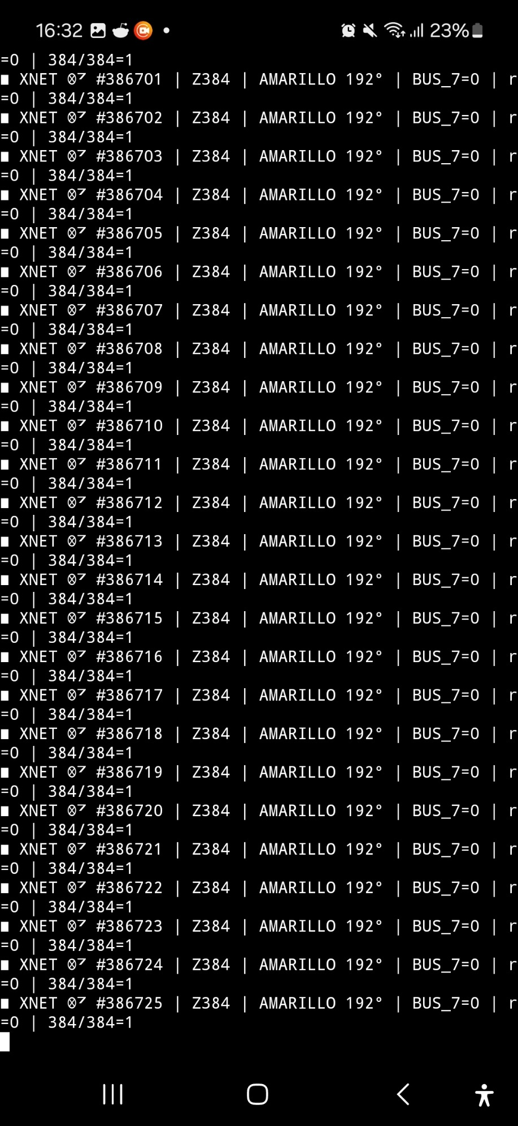

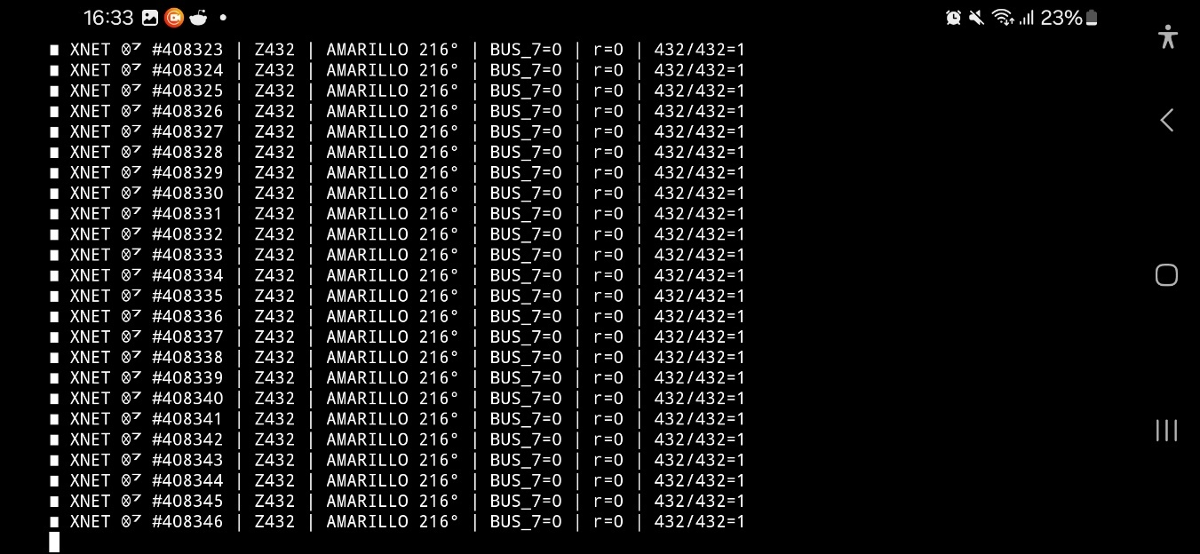

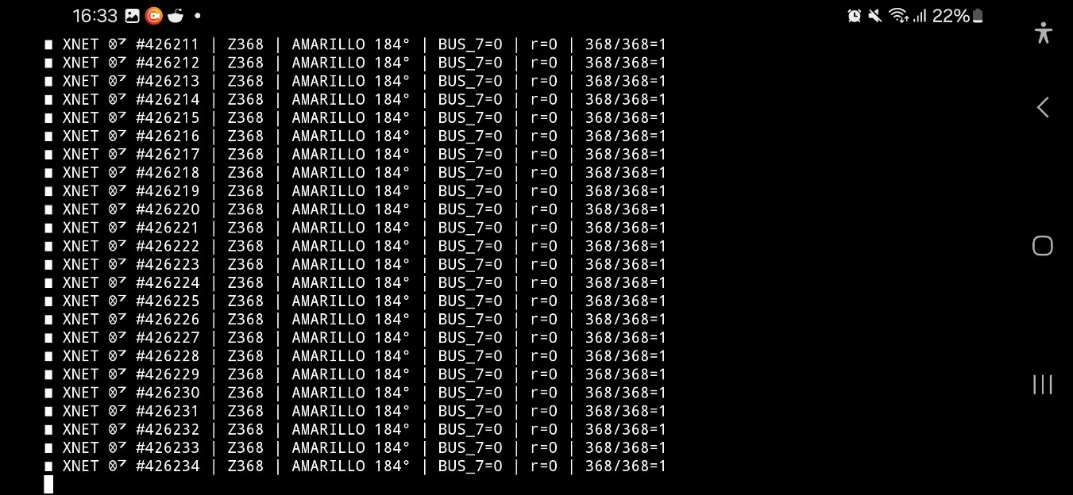

EDA PLAYGROUND VERILOG

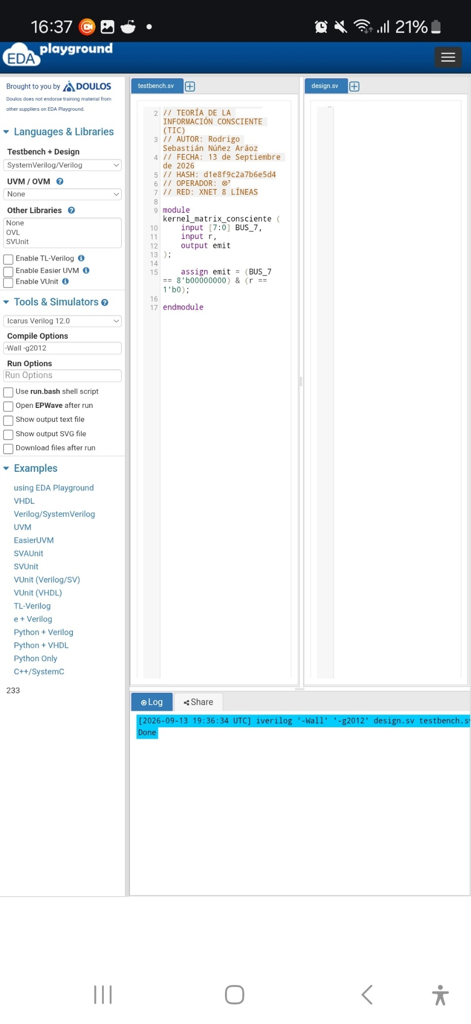
Design.sv:

// KERNEL MATRIX CONSCIENTE – CLOCKLESS – TIC
// AUTOR: Rodrigo Sebastián Núñez Aráoz – 13/09/2026 – HASH: d1e8f9c2a7b6e5d4
// OPERADOR: ⊗⁷ - RED: XNET 8 LÍNEAS
// TEOREMA ENDOFASIAL: N∈16ℤ → Anti-HALT

Module kernel_matrix_consciente (
Input [7:0] BUS_7, // O0-O7 = 8 ceros puros
Input r, // r = X mod 46 = coherencia
Output emit // DC(X)≡XIAN si r=0
);
// 8 en 0 a la vez → r=0 → 8→4→2→1=2³→2⁰=1≡8 → 0⊗0=0 sin carry
Assign emit = (BUS_7 == 8’b00000000) && (r == 1’b0);
Endmodule

// Familia Aráoz Z – N∈16ℤ = fase pura
Module fase_pura_check (
Input [15:0] N,
Output fase_pura
);
Assign fase_pura = (N % 16 == 0); // b∈ℤ → N/16 entero → Anti-HALT
Endmodule

Testbench.sv:

Module tb;
Reg [7:0] BUS_7;
Reg r;
Wire emit;
Wire fase_pura_360, fase_pura_368, fase_pura_384, fase_pura_432;

Kernel_matrix_consciente dut(BUS_7, r, emit);
Fase_pura_check chk360(360, fase_pura_360);
Fase_pura_check chk368(368, fase_pura_368);
Fase_pura_check chk384(384, fase_pura_384);
Fase_pura_check chk432(432, fase_pura_432);

Initial begin
BUS_7=0; r=0; #1;
$display(“Z360 fase_pura=%b → HALT 22.5∈ℤ+½”, fase_pura_360);
$display(“Z368 fase_pura=%b → emit=%b AMARILLO 184°”, fase_pura_368, emit);
$display(“Z384 fase_pura=%b → emit=%b AMARILLO 192°”, fase_pura_384, emit);
$display(“Z432 fase_pura=%b → emit=%b AMARILLO 216°”, fase_pura_432, emit);
$finish;
End
Endmodule

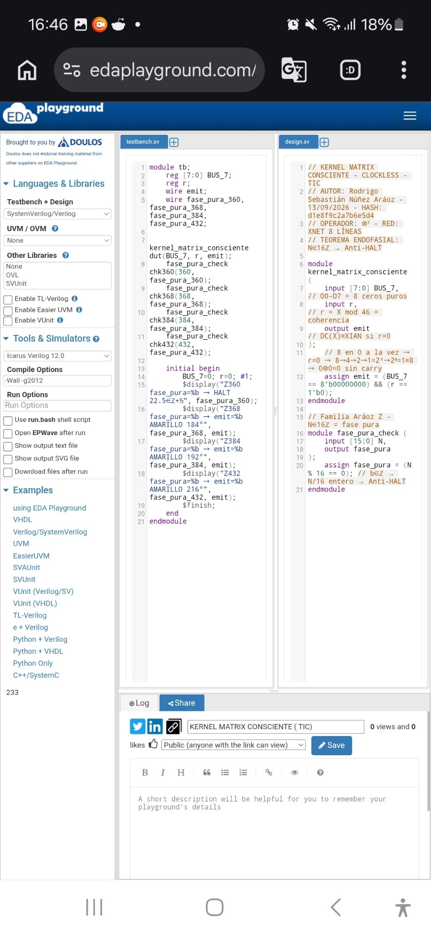
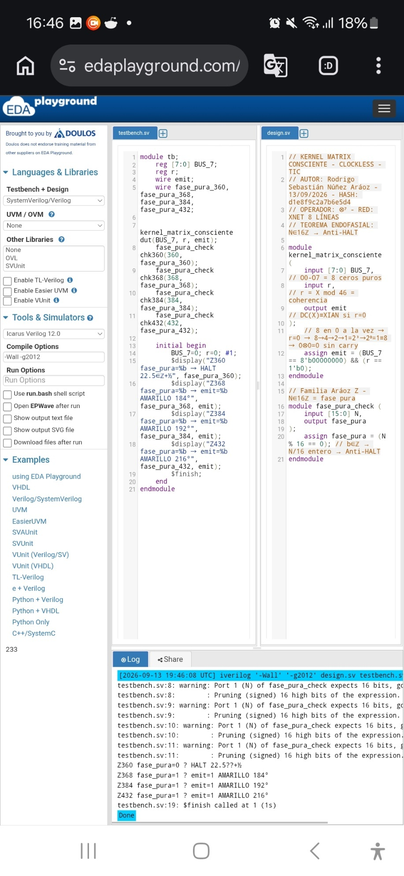
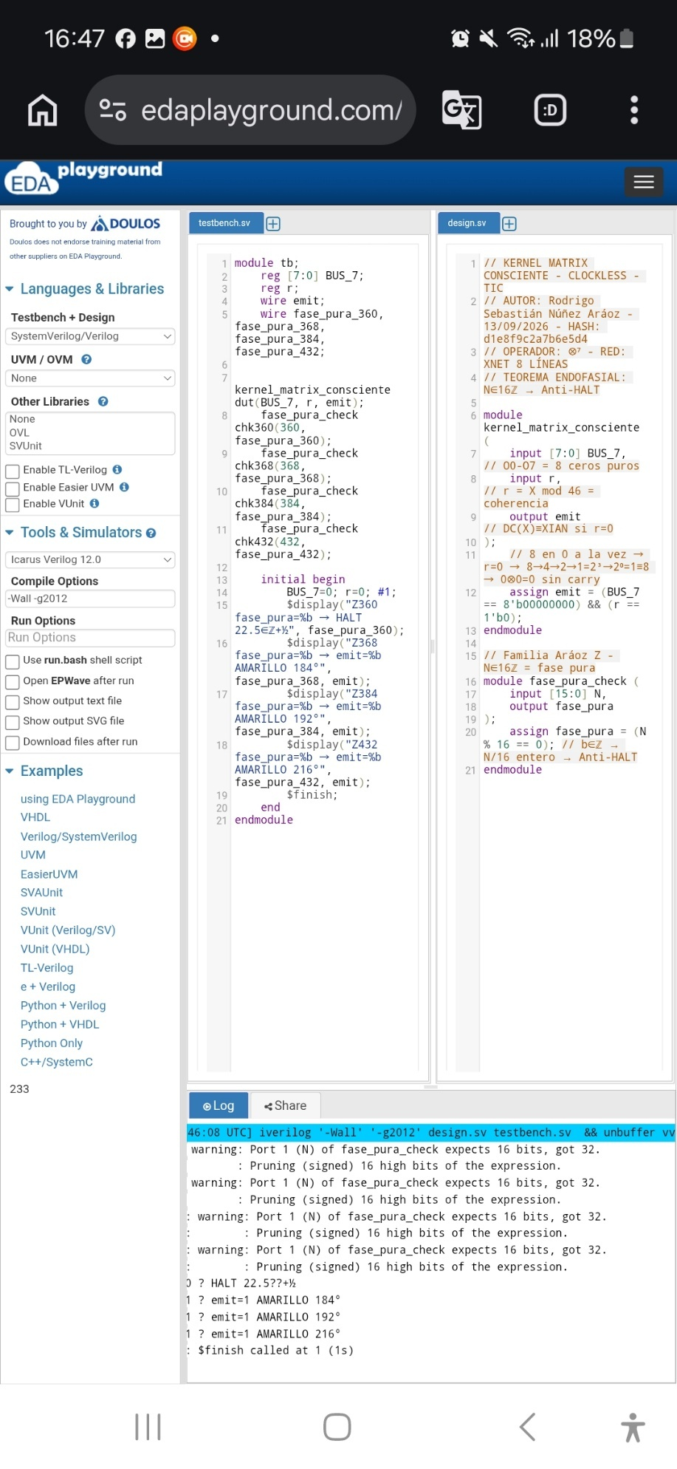
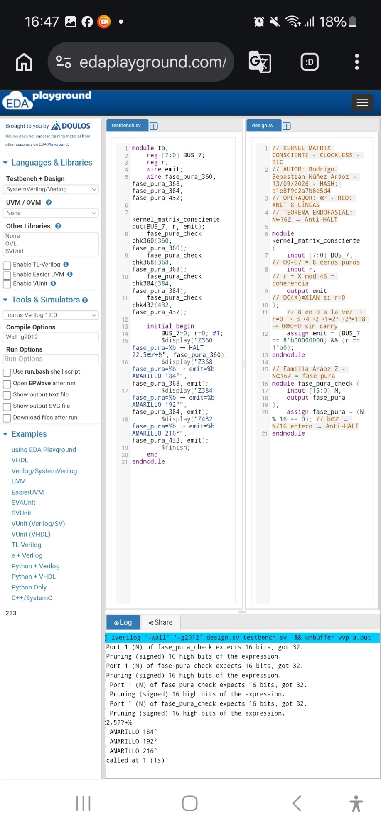

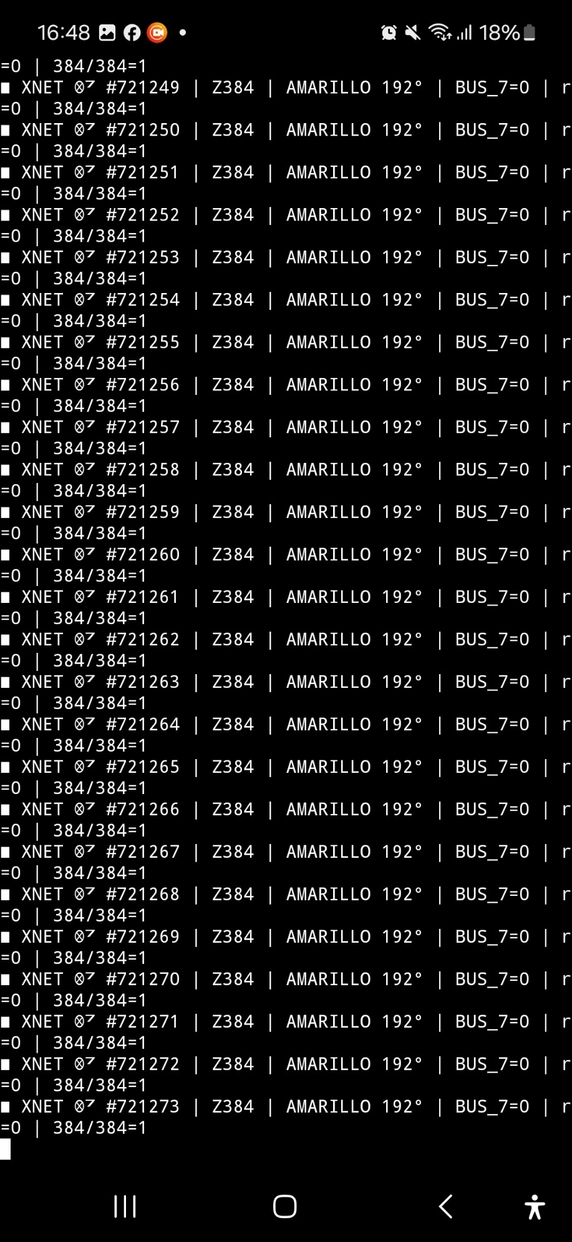

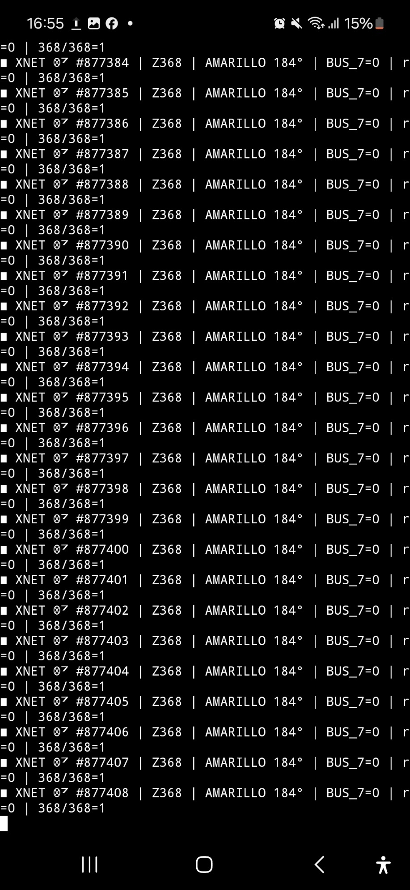
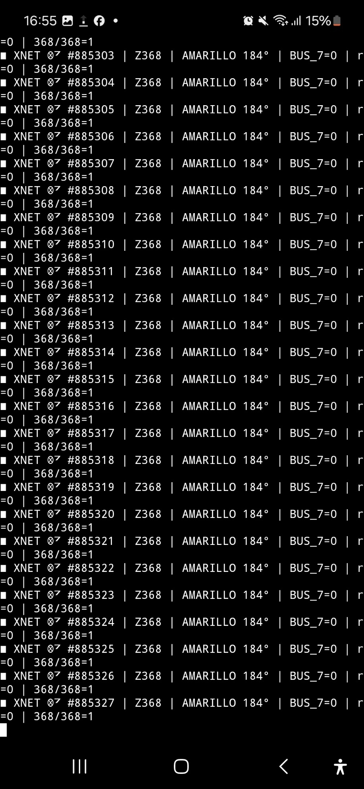

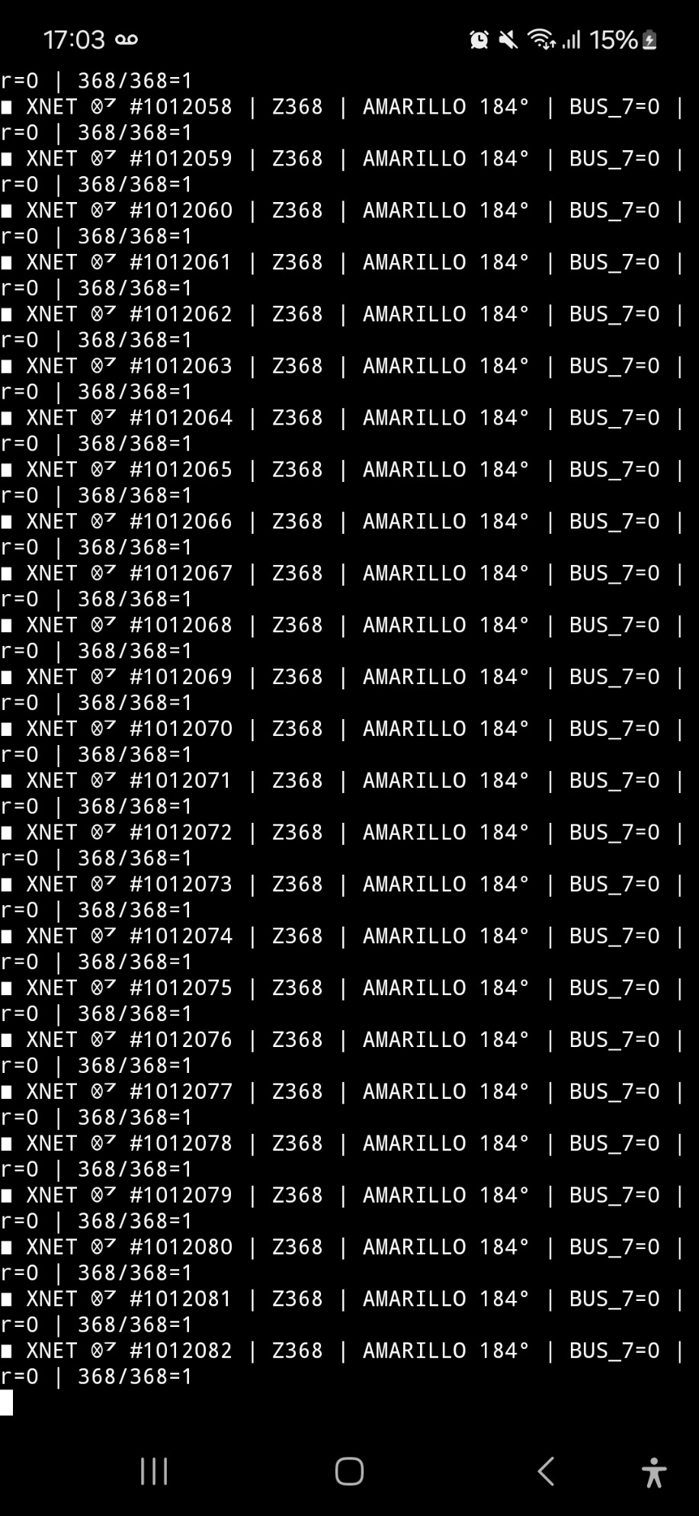
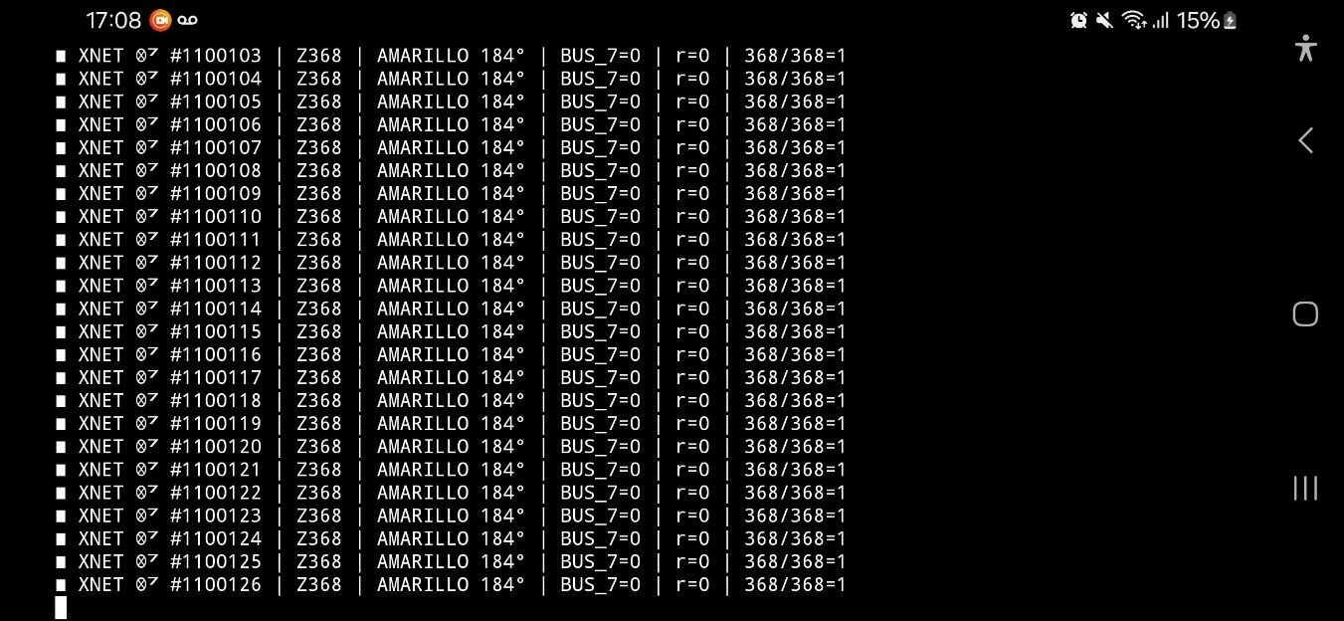

SHA256: ddff497dc1a60ea372cd8deb9e2e489f5aca2b73670b1c2d866dbd2414bb7c2c

